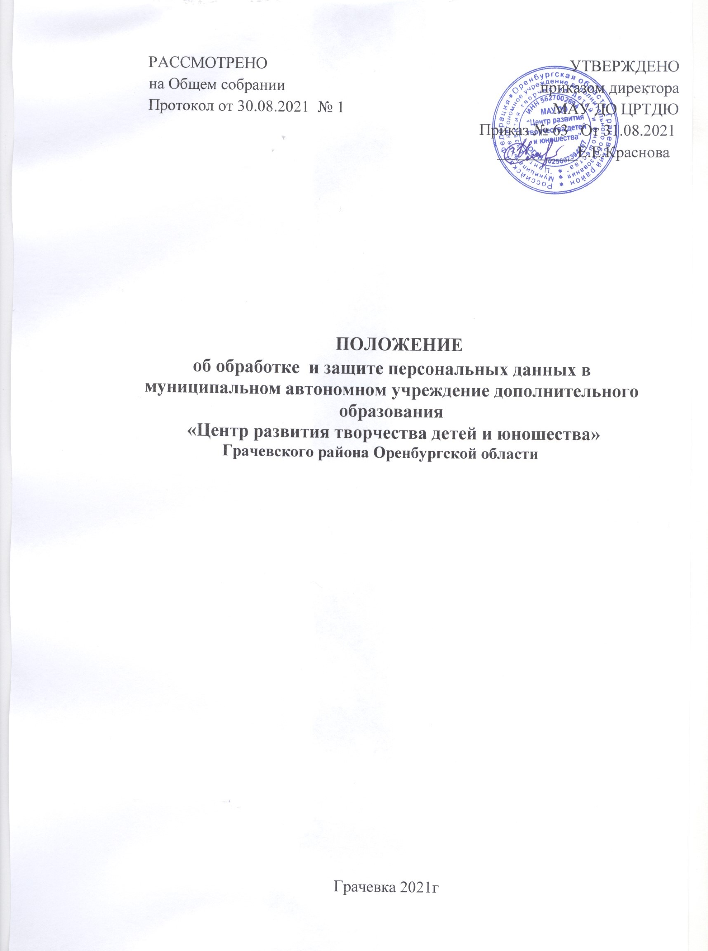

*1. Общие положения*

1.1. Настоящее Положение об обработке и защите персональных данных (далее — Положение) разработано в Муниципальном автономном учреждении дополнительного образования «Центр развития творчества детей и юношества» (далее — Работодатель) в целях определения порядка обработки и защиты персональных данных субъектов персональных данных; обеспечения защиты прав и свобод субъектов персональных данных при обработке их персональных данных, а также установления ответственности должностных лиц, имеющих доступ к персональным данным, за невыполнение требований норм, регулирующих обработку и защиту персональных данных.

1.2. Положение разработано в соответствии с Конституцией Российской Федерации, Трудовым кодексом Российской Федерации, Федеральным законом от 27.07.2006 года №152-ФЗ «О персональных данных» и гл. 14 «Защита персональных данных работника», Федеральным законом от 30.12.2020 года №519-ФЗ «О внесении изменений в Федеральный закон «О персональных данных», Постановлением Правительства Российской Федерации от 01.11.2012 года №1119 «Об утверждении требований к защите персональных данных при их обработке в информационных системах персональных данных», Постановлением Правительства Российской Федерации от 15.09.2008 года №687 «Об утверждении Положения об особенностях обработки персональных данных, осуществляемой без использования средств автоматизации» и Федеральным законом от 29.12.2012 № 273-ФЗ «Об образовании в Российской Федерации» с изменениями от 24 марта 2021 года.

1.3. Перечень основных определений:

1.3.1. Персональные данные — любая информация, относящаяся к прямо или косвенно определенному или определяемому физическому лицу (субъекту персональных данных);

1.3.2. Обработка персональных данных — любое действие (операция) или совокупность действия (операций) с персональными данными, совершаемых с использованием средств автоматизации или без их использования. Обработка персональных данных включает в себя сбор, запись, систематизацию, накопление, хранение, уточнение (обновление, изменение), извлечение, использование, передачу (распространение, предоставление, доступ), обезличивание, блокирование, удаление, уничтожение;

1.3.3. Автоматизированная обработка персональных данных — обработка персональных данных с помощью средств вычислительной техники;

1.3.4. Распространение персональных данных — действия, направленные на раскрытие персональных данных неопределенному кругу лиц;

1.3.5. Предоставление персональных данных — действия, направленные на раскрытие персональных данных определенному лицу или определенному кругу лиц;

1.3.6. Блокирование персональных данных — временное прекращение обработки персональных данных (за исключением случаев, если обработка необходима для уточнения персональных данных);

1.3.7. Уничтожение персональных данных — действия, в результате которых становится невозможным восстановить содержание персональных данных в информационной системе персональных данных и (или) в результате которых уничтожаются материальные носители персональных данных;

1.3.8. Обезличивание персональных данных — действия, в результате которых становится невозможным без использования дополнительной информации определить принадлежность персональных данных конкретному субъекту персональных данных;

1.3.9. Информационная система персональных данных — совокупность содержащихся в базе данных персональных данных и обеспечивающих их обработку информационных технологий и технических средств;

1.3.10. Трансграничная передача персональных данных — передача персональных данных на территорию иностранного государства органу власти иностранного государства, иностранному физическому лицу или иностранному юридическому лицу;

1.3.11. Субъект персональных данных - физическое лицо, данные которого обрабатываются;

1.3.12. Конфиденциальность персональных данных - обязательное для оператора и иных лиц, получивших доступ к персональным данным, требование не раскрывать третьим лицам и не распространять персональные данные без согласия субъекта персональных данных, если иное не предусмотрено федеральным законом.

1.4. Сведения о персональных данных работников относятся к числу конфиденциальных и составляют охраняемую законом тайну.

2. *Состав персональных данных*

2.1. Работодатель может обрабатывать следующие персональные данные работника:

- фамилия, имя, отчество;

- дата и место рождения;

- возраст;

- пол;

- адреса места жительства и регистрации;

- контактный телефон;

- электронная почта;

- гражданство;

- образование;

- профессия, должность;

- стаж работы;

- семейное положение, наличие детей;

- серия и номер основного документа, удостоверяющего личность, сведения о выдаче указанного документа и выдавшем его органе;

- данные страхового свидетельства государственного пенсионного страхования; — данные полиса обязательного медицинского страхования;

- идентификационный номер налогоплательщика;

- сведения о трудовой деятельности (трудовая книжка; сведения, составленные по формам СТД-ПФР, СТД-Р);

- табельный номер;

- сведения о доходах;

- сведения о воинском учете;

- сведения о судимостях;

- сведения о повышении квалификации, о профессиональной переподготовке;

- сведения о наградах (поощрениях), почетных званиях и ученой степени;

- сведения о социальных гарантиях и льготах, а также основания их предоставления;

- сведения о состоянии здоровья, влияющие на выполнение трудовой функции, о результатах медицинского обследования, психиатрического освидетельствования и т.п.;

- сведения о дисциплинарных взысканиях и проступках;

- сведения о поощрении работника;

- сведения об особом социальном статусе работника (инвалидность, донор, беременность, член профсоюза и т.д.);

- сведения об обязательном и дополнительном страховании работника и членов его семьи;

- содержание трудового договора, приказов, личной карточки работника, характеристик и иных кадровых документов;

- фотография (изображение работника);

- иные документы, которые с учетом специфики работы и в соответствии с законодательством Российской Федерации должны быть предъявлены работником при заключении трудового договора и документального оформления трудовых правоотношений с работником.

2.2. Работодатель может обрабатывать следующие персональные данные обучающихся и их родителей (законных представителей):

- фамилия, имя, отчество;

- пол;

- возраст;

- дата и место рождения;

- адреса места жительства и регистрации;

- серия и номер основного документа, удостоверяющего личность, сведения о выдаче указанного документа и выдавшем его органе;

- серия и номер свидетельства о рождении;

- данные страхового свидетельства государственного пенсионного страхования;

- гражданство;

- данные о состоянии здоровья;

- семейное и социальное положение;

- фотография (изображение обучающегося);

- контактный телефон;

- адрес электронной почты;

- сведения о достижениях ребенка (записи, сделанные педагогами, результаты участия в олимпиадах и конкурсах);

- сведения с места учебы в общеобразовательном учреждении;

- сведения о социальных гарантиях и компенсациях (родители-инвалиды, ребенок-сирота, многодетная семья и т.д.)

2.3. У Работодателя создаются и хранятся следующие документы, содержащие персональные данные:

- документы, сопровождающие процесс оформления трудовых отношений при приеме на работу, переводе, увольнении;

- документы, сопровождающие процесс обучения в учреждении (зачисление, отчисление и тд.);

- личные дела, трудовые и медицинские книжки работников;

- личные дела обучающихся;

- подлинники и копии приказов (распоряжений) по личному составу;

- документы, связанные с выплатой заработной платы;

- справочно-информационные данные по персоналу;

- подлинники и копии отчетных, аналитических и справочных материалов, передаваемых руководству учреждения;

- копии отчетов, направляемых в предусмотренных законом случаях в государственные органы статистики, налоговые инспекции и другие организации.

3. *Условия обработки и защиты персональных данных*

3.1. Обработка персональных данных осуществляется после принятия необходимых мер по защите персональных данных.

3.2. Работодатель не вправе обрабатывать персональные данные субъекта персональных данных без его письменного согласия, за исключением случаев, предусмотренных статьей 6 Федерального закона от 27.07.2006 года № 152-ФЗ «О персональных данных» (обработка персональных данных необходима для достижения целей, предусмотренных международным договором Российской Федерации или законом, для осуществления и выполнения возложенных законодательством Российской Федерации на оператора функций, полномочий и обязанностей).

3.3. Письменное согласие субъекта персональных данных должно включать: - фамилию, имя, отчество;

- адрес субъекта персональных данных;

- номер основного документа, удостоверяющего его личность, сведения о дате выдачи указанного документа и выдавшем его органе;

- наименование и адрес Работодателя;

- цель обработки персональных данных;

- перечень персональных данных, на обработку которых дается согласие субъекта персональных данных;

- перечень действий с персональными данными, на совершение которых дается согласие, общее описание используемых Работодателем способов обработки персональных данных;

- срок, в течение которого действует согласие;

- способ отзыва согласия;

- подпись субъекта персональных данных.

3.4. Работодатель назначает работника, ответственного за организацию обработки персональных данных, устанавливает перечень лиц, допущенных к обработке персональных данных.

3.5. Лица, допущенные к обработке персональных данных, подписывают Соглашение о неразглашении персональных данных.

4. *Обработка и защита персональных данных*

4.1. Обработка персональных данных работника может осуществляться исключительно в целях обеспечения соблюдения законов и иных нормативно-правовых актов, оформления трудовых отношений, ведения кадрового делопроизводства, содействия в трудоустройстве, обучении, повышении по службе, пользовании различными льготами и гарантиями, обеспечения личной безопасности работников, контроля количества и качества выполняемой работы и сохранности имущества.

4.2. Право внутреннего доступа к персональным данным работников, обучающихся и их родителей (законных представителей) в учреждении имеют:

- директор;

- заместитель директора по УВР (персональные данные работников, находящихся в его непосредственном подчинении, по направлению деятельности. Персональные данные обучающихся — по направлению деятельности);

4.3. Обработка персональных данных в информационных системах персональных данных осуществляется в соответствии с требованиями постановления Правительства Российской Федерации от 01.11.2012 года № 1119 «Об утверждении требований к защите персональных данных при их обработке в информационных системах персональных данных», нормативных документов уполномоченных федеральных органов исполнительной власти.

4.4. Обработка персональных данных, осуществляемая без использования средств автоматизации, считается таковой, если такие действия с персональными данными осуществляются при непосредственном участии человека. Обработка персональных данных, осуществляемая без использования средств автоматизации, осуществляется в соответствии с требованиями постановления Правительства Российской Федерации от 15.09.2008 года № 687 «Об утверждении Положения об особенностях обработки персональных данных, осуществляемой без использования средств автоматизации».

4.5. Документы, содержащие персональные данные, должны обрабатываться в служебных помещениях с ограничением доступа.

4.6. Работодатель получает персональные данные непосредственно от субъектов персональных данных или их представителей, наделенных соответствующими полномочиями.

4.7. Субъект персональных данных обязан предоставлять достоверные сведения.

4.8. При изменении персональных данных работник письменно уведомляет Работодателя о таких изменениях в срок, не превышающий 14 дней с момента их изменения. Данное обязательство не распространяется на изменение персональных данных, предоставление которых требует соответствующего согласия работника.

4.9. Согласия субъекта на получение его персональных данных от третьих лиц не требуется в случаях, когда согласие субъекта на передачу его персональных данных третьим лицам получено от него в письменном виде, а также в случаях, установленных федеральным законом.

4.10. В целях обеспечения сохранности и конфиденциальности персональных данных все операции с персональными данными должны выполняться только работниками учреждения, осуществляющими данную работу в соответствии с трудовыми обязанностями.

4.11. Запрещается хранить документы, содержащие персональные данные, и их копии на рабочих местах и (или) в открытом доступе, оставлять шкафы (сейфы) открытыми в случае выхода работника из рабочего помещения.

4.12. В электронном виде документы, содержащие персональные данные, разрешается хранить в специализированных базах данных или в специально отведенных для этого директориях с ограничением и разграничением доступа. Копирование таких данных запрещено.

4.13. При увольнении работника, имеющего доступ к персональным данным, документы и иные носители, содержащие персональные данные, сдаются работником своему непосредственному руководителю.

4.14. Персональные данные в соответствии с нормами действующего законодательства могут передаваться в государственные и негосударственные органы и учреждения, в частности:

- налоговые органы;

- органы социального страхования;

- органы государственной власти в сфере занятости населения;

- военкоматы;

- банк, в который перечисляется заработная плата в соответствии с заявлением работника;

- органы федеральной службы, прокуратуры;

- органы статистики;

- правоохранительные и судебные органы;

- подразделения государственных и муниципальных органов управления;

- органы лицензирования и сертификации;

- профсоюзные органы.

Передача персональных данных третьим лицам осуществляется только с письменного согласия субъекта, за исключением случаев, установленных федеральными законами. Персональные данные передаются с обязательным уведомлением лица, получающего их, об обязанности использования полученной конфиденциальной информации лишь в целях, для которых она сообщена, и с предупреждением об ответственности за незаконное использование данной информации в соответствии с федеральными законами.

4.15. Персональные данные подлежат уничтожению по достижении целей обработки, в случае утраты необходимости в их достижении или по истечении установленных сроков их хранения.

*5. Права и обязанности субъектов персональных данных и оператора.*

5.1. В целях обеспечения защиты персональных данных субъекты имеют право:

- получать полную информацию о своих персональных данных и обработке этих данных (в том числе автоматизированной);

- осуществлять свободный бесплатный доступ к своим персональным данным, включая право получать копии любой записи, содержащей свои персональные данные, за исключением случаев, предусмотренных федеральным законом;

- требовать исключения или исправления неверных или неполных персональных данных, а также данных, обработанных с нарушением законодательства;

- при отказе оператора или уполномоченного им лица исключить или исправить персональные данные субъекта - заявить в письменной форме о своем несогласии, представив соответствующее обоснование;

- дополнить персональные данные оценочного характера заявлением, выражающим его собственную точку зрения;

- требовать от оператора или уполномоченного им лица уведомления всех лиц, которым ранее были сообщены неверные или неполные персональные данные субъекта, обо всех произведенных в них изменениях или исключениях из них;

- обжаловать в суд любые неправомерные действия или бездействие оператора или уполномоченного им лица при обработке и защите персональных данных субъекта.

5.2. Для защиты персональных данных субъектов оператор обязан:

- за свой счет обеспечить защиту персональных данных субъекта от неправомерного их использования или утраты в порядке, установленном законодательством РФ;

- ознакомить работника или его представителей с настоящим положением и его правами в области защиты персональных данных под расписку;

- по запросу ознакомить субъекта персональных данных, не являющегося работником, или в случае недееспособности либо несовершеннолетия субъекта, его законных представителей с настоящим положением и его правами в области защиты персональных данных;

- осуществлять передачу персональных данных субъекта только в соответствии с настоящим Положением и законодательством Российской Федерации;

- обеспечить субъекту свободный бесплатный доступ к своим персональным данным, включая право на получение копий любой записи, содержащей его персональные данные, за исключением случаев, предусмотренных законодательством;

- по требованию субъекта или его законного представителя предоставить ему полную информацию о его персональных данных и обработке этих данных.

5.3. Субъект персональных данных или его законный представитель обязуется предоставлять персональные данные, соответствующие действительности.

*6. Ответственность за нарушение норм, регулирующих обработку и защиту персональных данных.*

6.1. Руководитель, разрешающий доступ сотрудника к конфиденциальному документу, содержащему персональные данные, несет персональную ответственность за данное разрешение.

6.2. Лица, виновные в нарушении норм, регулирующих получение, обработку и защиту персональных данных, привлекаются к дисциплинарной и материальной ответственности в порядке, установленном Трудовым Кодексом Российской Федерации и иными федеральными законами, а также привлекаются к гражданско-правовой, административной и уголовной ответственности в порядке, установленном федеральными законами.